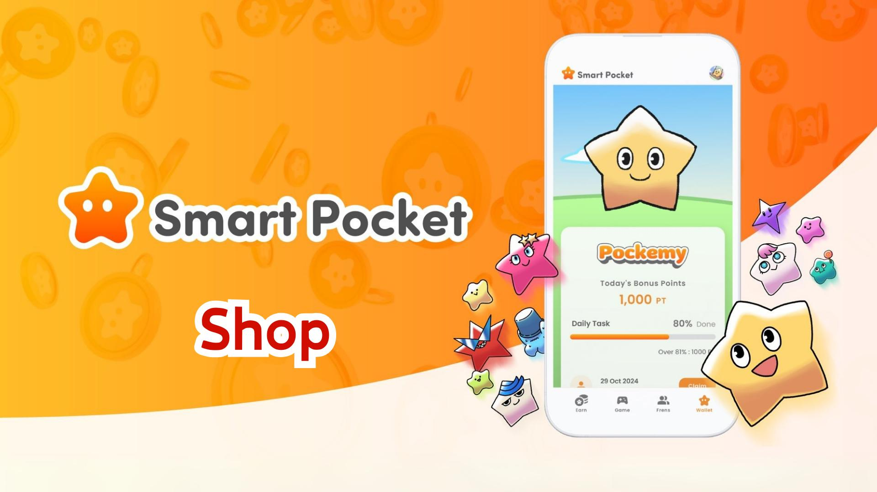

**Nuova Funzionalità dell'App Smart Pocket! Guida Completa al Negozio**

# Indice

1. 1. Che cos'è il Negozio?  
   2. Presentazione della schermata del Negozio  
   3. Modalità di pagamento per gli articoli del Negozio  
   Cos'è la moneta TON?  
   Cosa sono le Stars di Telegram?  
   4. Prospettive dopo l'implementazione degli articoli del Negozio  
   5. Prospettive future dopo il $SP  
   6. Conclusione

# 1. Che cos'è il Negozio?

Il Negozio è uno store interno all'applicazione dove gli utenti possono acquistare vari articoli a pagamento da utilizzare nella funzione 'Gacha'. Come primo articolo disponibile, ora è possibile acquistare 'Rocket', che permette di girare il Gacha liberamente senza accumulare punti!

# 2. Presentazione della schermata del Negozio

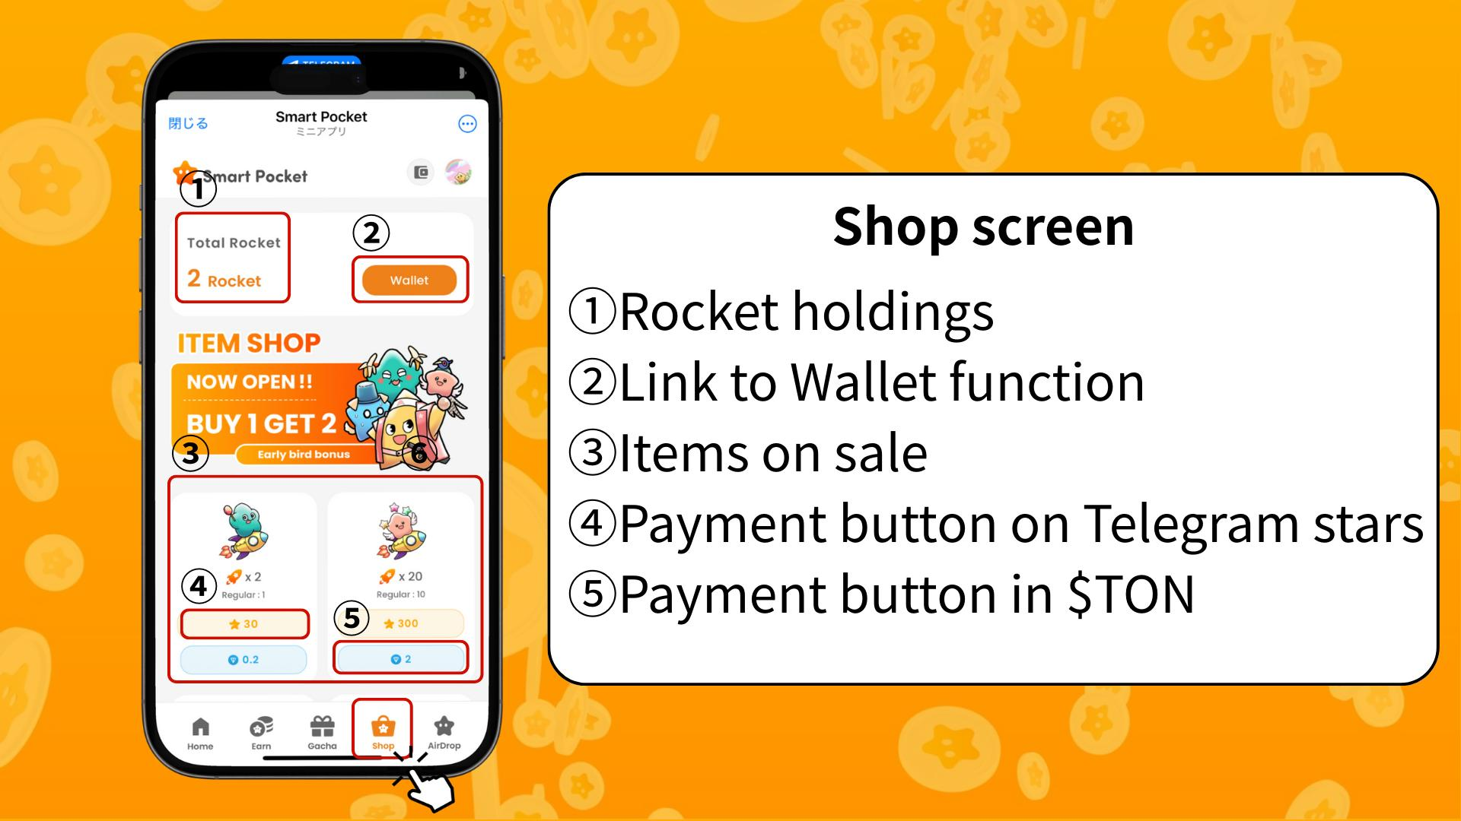  
  
① Numero di Rocket posseduti: Mostra il numero attuale di Rocket in possesso.  
② Collegamento al Wallet: Accesso per gestire punti, token e articoli digitali come Item/NFT/SBT.  
③ Articoli disponibili: Elenco degli articoli attualmente acquistabili.  
④ Pulsante di pagamento con Telegram Stars: Da utilizzare per acquistare articoli con Stars.  
⑤ Pulsante di pagamento con moneta TON: Da utilizzare per acquistare articoli con moneta TON tramite il wallet Tonkeeper.

# 3. Modalità di pagamento per gli articoli del Negozio

Attualmente l'articolo 'Rocket' può essere acquistato utilizzando moneta TON o Telegram Stars. In futuro, anche token propri come $SP potrebbero essere accettati come metodo di pagamento.

## Cos'è la moneta TON?

TON (The Open Network) è una piattaforma blockchain sviluppata originariamente dal team di Telegram. La moneta TON viene utilizzata come valuta nativa per il pagamento delle commissioni e dei servizi nella rete.

## Cosa sono le Stars di Telegram?

Le Stars sono punti interni all'app utilizzati nell'ecosistema di Telegram per supportare i creatori di contenuti, accedere a contenuti esclusivi e ricevere ricompense. Possono essere acquistate direttamente tramite il pulsante di acquisto di Rocket utilizzando diversi metodi di pagamento.

# 4. Prospettive dopo l'implementazione degli articoli del Negozio

Anche se l'app resta gratuita, l'aggiunta dell'articolo 'Rocket' offre nuove opportunità agli utenti per scalare le classifiche, particolarmente importante in vista dell'airdrop di $SP.

# 5. Prospettive future dopo il $SP

Dopo l'airdrop di $SP, sono previsti numerosi altri airdrop di token. Smart Pocket è destinata a evolversi in un portafoglio Web3 multifunzione completo, supportando staking, scambi NFT e giochi di guadagno all'interno dell'app.

# 6. Conclusione

La nuova funzione 'Negozio' consente agli utenti di collezionare personaggi splendidamente disegnati come Pockemy e Holy. Godetevi l'esperienza Smart Pocket in modo responsabile e divertente!

📢 Ultime novità 📢  
Sito Ufficiale Smart Pocket: https://smapocke.com/  
Discord Ufficiale Smart Pocket: https://discord.com/invite/smartpocket  
Account X Ufficiale Smart Pocket: https://x.com/smapocke  
Account X Ufficiale Pockemy: https://x.com/pockemys